Cours de Réhabilitation des sites miniers

**Stabilité des ouvrages miniers**



La rupture de tout ouvrage minier souterrain (ex. chute de blocs rocheux, effondrement rocheux, rupture de chantier, coup de terrain) ou en surface (ex. rupture de digues de retenue des rejets de concentrateur, rupture des pentes des talus de puits à ciel ouvert) peut entraîner des dégâts catastrophiques humains et matériels. Voilà pourquoi ce thème de recherche visera l’analyse de la stabilité physique et mécanique des ouvrages miniers en surface et en souterrain.

* Stabilité des ouvrages miniers en surface

Pour ce qui est de la stabilité des ouvrages miniers en surface, il s’agira de se focaliser sur les méthodes de déposition des rejets de concentrateur dans les parcs à résidus, notamment leur transport et leur ségrégation, d’analyser la stabilité physique des digues de retenue par les méthodes géophysiques et les simulations numériques, d’étudier les propriétés de déposition des rejets de concentrateur densifiés (ex. gestion des eaux, dessiccation, résistance au cisaillement, cycles de gel-dégel), de comprendre les phénomènes d’érosion éolienne dans les parcs à résidus et de proposer des mesures d’atténuation appropriées.

* Stabilité des ouvrages miniers souterrains

Pour ce qui est de la stabilité des ouvrages miniers souterrains, il s’agira d’approfondir les connaissances sur l’analyse de stabilité des chantiers miniers remblayés (ex. essais sur modèles réduits, analyse d’incertitudes), d’étudier l’atténuation des risques de coup de terrain grâce à l’utilisation du remblai, d’étudier l’impact de la sismicité minière sur la stabilité des galeries, des chantiers miniers remblayés et des autres types d’ouvrages souterrains.

**Stabilités dans les mines (carrières) à ciel ouvert et souterraines**

Les risques naturels font l’objet d’importantes recherches, devenus très actifs récemment. Les glissements de terrain, les boues torrentielles et les éboulements rocheux sont les manifestations les plus classiques des risques naturels d’origine gravitaire. Afin d’assurer la sécurité des personnes et des biens, il est indispensable d’analyser ces phénomènes de façon exhaustive.

L’étude d’un talus comporte, outre la reconnaissance du site et le choix des caractéristiques mécaniques des sols, un calcul de stabilité pour déterminer d’une part la courbe de rupture le long de laquelle le risque de glissement est le plus élevé, d’autre part la valeur correspondante du coefficient de sécurité.

**1-** **Les mouvements de terrain**

Un mouvement de terrain est un déplacement plus au moins brutal du sol ou du sous-sol, sous l’effet d’influence naturelle (agent d’érosion, pesanteur, séisme...etc.) ou anthropique (exploitation, déboisement, terrassement, ...etc.). Ce phénomène comprend diverses manifestations : lentes ou rapides, en fonction des mécanismes initiateurs, des matériaux considérés et de leur structure. Il crée des risques à la vie humaine et aux déférentes constructions.

**a-** **Classification des mouvements de terrain**

|  |  |  |
| --- | --- | --- |
|  |  |  |
|  |  | 1 |



Cours de Réhabilitation des sites miniers

**Stabilité des ouvrages miniers**

De nombreuses classifications ont été faites sur les mouvements de terrain qui sont à la base de l’analyse des instabilités, ces analyses sont fondées sur différents critères : morphologique, cinématique, nature des matériaux, etc.

Selon la vitesse de déplacement, deux ensembles peuvent être distingués : les mouvements lents et les mouvements rapides. Seuls les mouvements rapides sont directement dangereux pour l’homme. Leurs conséquences sont d’autant plus graves que les masses déplacées sont importantes. Les conséquences des mouvements lents sont essentiellement socioéconomiques ou d’intérêt public.

Les mouvements de terrains peuvent aussi être classés selon leur nature (pentes naturelles ou talus artificiels).

**Pentes naturelles**

Les mécanismes suivants peuvent être distingués :

* Ecroulements.
* Glissements.
  + Glissement plan.
  + Glissement rotationnel simple.
  + Glissement rotationnel complexe.

* Fluage et solifluxion.
* Coulées boueuses.

**Talus artificiels**

Les talus artificiels sont principalement affectés par des glissements et parfois par des phénomènes de fluage.  Ils peuvent être classés comme suit en fonction des types d’ouvrages

:

* Talus en déblai ;
* Talus en remblai sur sol non compressible ;
* Talus en remblai sur sol compressible ;
* Ouvrages de soutènement vis-à-vis d’un glissement profond.

|  |  |  |
| --- | --- | --- |
|  |  |  |
|  |  | 2 |



Cours de Réhabilitation des sites miniers

**Stabilité des ouvrages miniers**

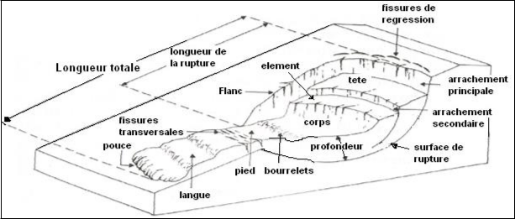

*Figure 1: morphologie d’un glissement de terrain.*

**Le glissement**



Il s’agit d’un déplacement lent d’une masse de terrains meubles ou rocheux au long d’une surface de rupture par cisaillement qui correspond souvent à une discontinuité préexistante. Le mouvement est engendré par l’action de la gravité, de force extérieures (hydraulique ou sismique) ou d’une modification des conditions aux limites.

Ils se produisent généralement dans des matériaux faiblement cohérent (marnes, argiles...). Les instabilités naturelles de ce genre sont extrêmement courantes et apparaissent sous de nombreuses formes.

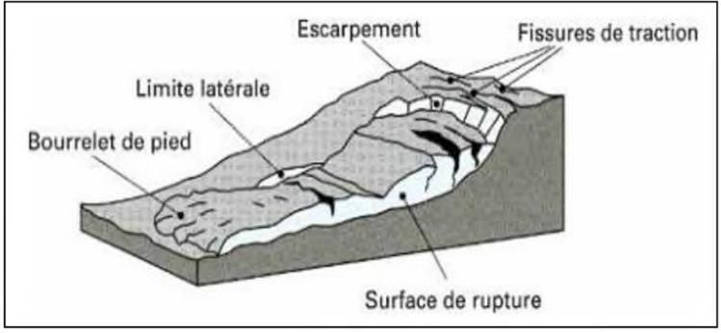

*Figure 2 :Les éléments descriptifs d’un glissement de terrain.*

Selon la forme de la surface de rupture, on distingue deux types de glissements :

Glissement plan ;

Glissements rotationnels.

**Le fluage**



Le fluage est caractérisé par des mouvements lents et continus, à des vitesses faibles. Dans ce cas il est difficile de mettre en évidence une surface de rupture.

Le mouvement se produit généralement sans modification des efforts appliqués (contrairement aux glissements), en fait le matériau est sollicité à un état proche de la rupture. Ce type de mouvement peut, soit se stabiliser, soit évoluer vers une rupture.

|  |  |  |
| --- | --- | --- |
|  |  |  |
|  |  | 3 |



Cours de Réhabilitation des sites miniers

**Stabilité des ouvrages miniers**

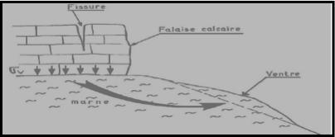

*Figure 3: schéma de phénomène de fluage.*

**Les écroulements et les chutes de pierres et de blocs**



Ils résultent de l’évolution de falaises allant, selon les volumes de matériaux mis en jeu, de la simple chute de pierres (inférieur à 0,1 m3), à l’écroulement catastrophique supérieur à dix millions de m3.

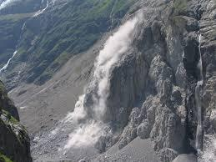

*Figure 4 : Chutes de pierres et de blocs*

**Les effondrements**



Les effondrements sont des écroulements subverticaux dus à l’évolution des cavités souterraines naturelles (résultant de la dissolution de roche, calcaire ou gypse) ou artificielles (carrières et ouvrages souterrains) peuvent entrainer l’effondrement du toit de la cavité et provoquer en surface une dépression généralement d’une forme circulaire.

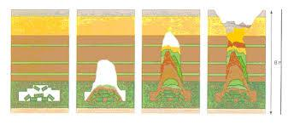

*Figure 5: Effondrement des cavités souterraines.*

